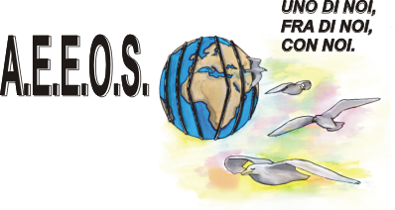 |  | 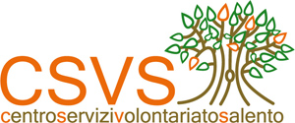

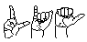

I S C R I Z I O N E

Il/La sottoscritta………………………………..……………………………………………………..

Nato/a il …………………….………… a ……………………………….…………………………..

Residente in ……………………………… alla via ………………………………..………………...

Tel-cell ………………………………………….. e-mail ……………………………………………

Associazione di appartenenza …………………………………………………………………………

Eventuale lavoro ………………………………………………………………………………………

C H I E D E

di partecipare gratuitamente al Corso di Formazione denominato

«IDENTITA’ DELLA PERSONA SORDA:
tra lingua, cultura e leggi»

realizzato nell’ambito dei Progetti di Formazione per il Volontariato (Anno 2013), finanziato dal CSV Salento, in Rete con le Associazioni A.E.E.O.S., C.N.I.S. e Associazione Difesa Diritti.

Inoltre, autorizza sin d’ora il trattamento dei propri dati ai fini della presente domanda ed iniziativa di formazione.

LECCE, ……………………………..

……………………………………………

